致伸科技(重庆)有限公司2020年招聘
公司简介
致伸科技（重庆）有限公司系致伸集团下属全资子公司，于2011年3月份在重庆永川成立，公司占地约160亩，主要从事计算机输入产品的设计、开发和生产等业务，经过9年的稳步发展，公司目前规模2000人, 欢迎各类诚实肯干﹑健康向上之优秀人员来公司工作。公司将提供宽敞整洁明亮﹑安全无职业危害的工作环境以及公平公正﹑积极健康的工作氛围。
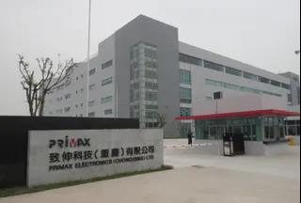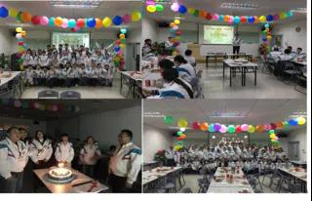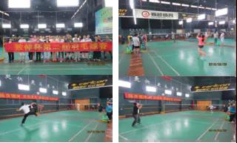
公司福利﹕
薪资/晋升﹕按学历、工作年限、个人潜力及市场行情从优叙薪，试用期1-3个月，试用期満,视表现进行调薪，一年一次普调及二次晋升调薪机会；
年终奖金﹕公司年终设有年终奖，年终奖金依员工全年绩效考评成绩(金额为月薪的1-3倍)于年终时统一发放；
节 假 日﹕ 公司提供所有法定假期，周六、日休息，春节提供15天有薪的探亲假,另有婚假﹑丧假和产假﹔请产假者享有3个月的全薪假期。
食 宿﹕公司为雇员提供食、宿，配有空调﹑洗衣机﹑饮水机﹑热水器，以及个人专用衣橱﹔公司三餐均有补贴﹐每月2次加餐。
保 险﹕按国家及重庆政府规定办理社会保险(养老、医疗、失业、工伤、生育)
培训/发展﹕公司员工平均每年接受管理发展及专业训练的时数达40小时以上；平均每月选派核心、潜力人才5-10人到海外受训﹐以提升管理水平及专业技能﹔公司为配合雇员意向及能力之发展，公司允许资深雇员于各事业部之间灵活调任。
现需求岗位信息如下：
喷涂工程师:
1、工作内容：机构设计,喷涂产品制程规划
2、 要求：机械工程、机械电子工程及相关专业；熟悉2/3D绘图软件 (CAD、Pro-E、UG等)
3、 薪资待遇：4000-5000
4.个人简历统一传给李兴成老师，由李老师打包后传给公司人事部门。
乘车方式
①永川区内及附近：乘坐302公交车，到“致伸科技”站下车即到。
乘坐107.108.103.115.301.303.305公交车到“凤凰湖管委会”站下车,再转302到“致伸科技”站下车即到。
②永川区外：乘坐客运汽车至永川客运中心车站或25队汽车站下车,再换乘103.108.115 公交车。

联系人： 王先生 联系方式：023 85368888转分机2125 手机：13629769899
公司厂区地址：重庆市永川区兴龙大道2669号

